HƯỚNG DẪN
TRÌNH BÀY ĐỒ ÁN TỐT NGHIỆP

- Đồ án tốt nghiệp là tên thường gọi của khóa luận tốt nghiệp của sinh viên các ngành khối kỹ thuật – công nghệ, hội đủ các điều kiện theo qui định; được viết trên cơ sở phát triển đồ án chuyên ngành và được bảo vệ trước hội đồng chấm đồ án tốt nghiệp.
- Để thống nhất cách trình bày đồ án tốt nghiệp, bộ môn hướng dẫn một số vấn đề khi viết và trình bày như sau:
- Trang bìa (xem mẫu kèm theo) hình thức: bìa cứng in chữ nhũ vàng.
- Trang bìa trong (trình bày giống trang bìa)
- Trang lời mở đầu (không đánh số trang, xem mẫu kèm theo)
- Viết ngắn gọn.
- Nói rõ lý do chọn đề tài, mục đích nghiên cứu, tình hình nghiên cứu, phạm vi và phương pháp nghiên cứu, kết cấu của đề tài…..
  - Trang Nhiệm vụ thiết kế: không đánh số trang (giảng viên hướng dẫn thực hiện).
  - Trang Mục lục (không đánh số trang, xem mẫu kèm theo)
  - Trang Danh mục các bảng biểu, sơ đồ, hình,.. (không đánh số trang, xem mẫu kèm theo)
  - Phụ lục: đưa vào sau trang cuối cùng của chương cuối cùng của đồ án, luận văn (xem mẫu kèm theo)
  - Cách thể hiện đồ án, luận văn (xem các mẫu kèm theo)
- Bắt đầu đánh số trang từ trang đầu tiên của chương 1
- Đồ án viết trên khổ giấy A4
- Phần nội dung mỗi đồ án tốt nhất làm khoảng 80-120 trang (không kể phần phụ lục và bản vẽ)
- Bìa là loại giấy cứng khổ giấy A4
- Viết theo chương, mục, các tiểu mục. (không viết theo phần rồi mới đến chương, mục, tiểu mục,…)
- Mỗi trang thuyết minh được trình bày theo quy định (xem mẫu kèm theo), trên khổ giấy A4 (định dạng: Left: 3.5cm, right: 2cm, top and bottom: 2.5cm).
- Tài liệu tham khảo bắt buộc phải ghi, đưa vào sau phụ lục, xếp theo thứ tự abc
- Đóng bằng đinh bấm, bọc gáy, không được đóng bằng lò xo - đục lỗ
- Chữ viết ở các trang của đồ án là size 13, cách dòng 1,5, Font Times New Roman, không được dùng các kiểu chữ dạng thư pháp.
- Không được trích các câu tục ngữ, thành ngữ, sử dụng các hoa văn, hình vẽ để trang trí hoặc làm đề dẫn ở đầu mỗi trang, mỗi chương, mục,…,
- Chữ in màu đen; hình vẽ, đồ thị, lô gô của trường …có thể in màu.
- Các chú thích phải đánh số và viết ghi chú ở cuối mỗi trang.
- Hạn chế viết tắt, nếu phải viết tắt phải mở ngoặc và đóng ngoặc (…) để giải nghĩa ngay từ các chữ viết tắt đầu tiên, sau đó liệt kê vào trang các từ viết tắt.
- Cách đánh số các chương mục, tiểu mục phải theo quy định (xem mẫu kèm theo)
  - Quy định về khung tên bản vẽ
- Đối với các đồ án có bản vẽ thì phải trình bày theo khổ giấy A3 hoặc A3 kéo dài có khung tên theo quy định dưới đây:
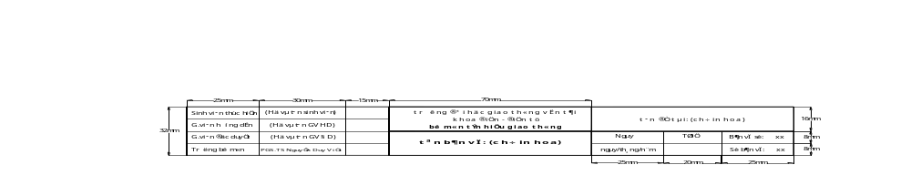
  - Quy định đối với việc trình bày báo cáo đồ án.
- Mỗi sinh viên báo cáo từ 4÷6 bản A0 (nếu báo cáo bản khổ A0) hoặc 5÷10 bản A1 (nếu báo cáo khổ A1)
- Mỗi sinh viên trình bày đồ án của mình trước hội đồng 10÷15 phút và chuẩn bị 5 phút để trả lời câu hỏi.
- Bản vẽ khổ giấy A1, A0 và kéo dài A1, A0 kích thước khung tên như dưới:
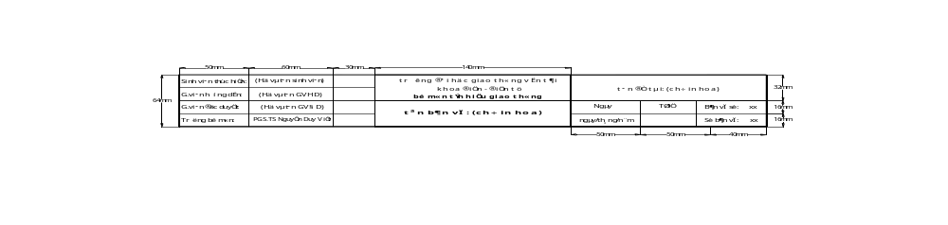
  - Số lượng quyển đồ án nộp cho bộ môn: 02 quyển
  - Tiến độ:
- Ngày nhận đề tài: Thứ 6, ngày 29/1/2016
- Ngày nộp đề cương: Sau 5 tuần nhận đề tài (Thứ 2, ngày 21/3/2016)
- Kiểm tra tiến độ lần 1: Sau 8 tuần nhận đề tài (Thứ 2, ngày 18/4/2016)
- Kiểm tra tiến độ lần 2: Sau 12 tuần nhận đề tài (Thứ 2, ngày 16/5/2016)
- Ngày bảo vệ: Sau khoảng 14 tuần nhận đề tài
(Mẫu trang bìa)
BỘ GIÁO DỤC VÀ ĐÀO TẠO (Bold, size 14)
TRƯỜNG ĐẠI HỌC GIAO THÔNG VẬN TẢI (Bold, size 16)
KHOA ĐIỆN – ĐIỆN TỬ (Bold, size 16)



ĐỒ ÁN TỐT NGHIỆP
(Bold, size 16)

………………………………………………………......................
………………………………………………………………………
...........................................................................................................
(Bold, size 18-30, tùy theo số chữ,… của tên đề tài)

Giảng viên hướng dẫn : TS NGUYỄN VĂN A (Bold, size 14, in hoa)
Sinh viên thực hiện: TRẦN THỊ B (Bold, size 14, in hoa)
Lớp : ………(Bold, size 14)
Khoá : .…........(Bold, size 14)

Hà Nội, tháng … năm … (Bold, size 13)
(Mẫu trang lót)
BỘ GIÁO DỤC VÀ ĐÀO TẠO (Bold, size 14)
TRƯỜNG ĐẠI HỌC GIAO THÔNG VẬN TẢI (Bold, size 16)
KHOA ĐIỆN – ĐIỆN TỬ (Bold, size 16)

ĐỒ ÁN TỐT NGHIỆP
(Bold, size 16)

………………………………………………………......................
………………………………………………………………………
...........................................................................................................
(Bold, size 18-30, tùy theo số chữ,… của tên đề tài)

Giảng viên hướng dẫn : TS NGUYỄN VĂN A (Bold, size 14, in hoa)
Sinh viên thực hiện: TRẦN THỊ HOA (Bold, size 14, in hoa)
Lớp : ………(Bold, size 14)
Khoá : .…........(Bold, size 14)

Hà Nội, tháng … năm … (Bold, size 13)
(Mẫu)
MỞ ĐẦU
(Bold, size 14, xếp sau trang lót,)

size 13, ………………………………………………………………………….
………………………………………………………………………………………
………………………………………………………………………………………
………………………………………………………………………………………
………………………………………………………………………………………
………………………………………………………………………………………
………………………………………………………………………………………
………………………………………………………………………………………
………………………………………………………………………………………
………………………………………………………………………………………
(Mẫu)
MỤC LỤC
( Bold, size 14)
Mở đầu: (size 13) Trang
Chương 1...................................................
1.1................................................................ 1
1.1.1
1.1.2
1.1.3............................................................
......................................................................
1.2 7
1.2.1
1.2.2….................................
1.3........................................
............................................... 22
Chương 2.......................................................
2.1…..
2.1.1….
2.1.2…..

2.2
…..
…..
Chương 3 50
3.1…..
3.1.1….
3.1.2….
3.2
………………
KẾT LUẬN 120
PHỤ LỤC 121
DANH MỤC TÀI LIỆU THAM KHẢO 130

Ghi chú:
- In đậm và in hoa tiêu đề của các chương, mục lớn
- Chữ số thứ nhất chỉ thứ tự chương
- Chử số thứ 2 chỉ thứ tự mục trong chương
- Chữ số thứ 3,…,chỉ thứ tự các tiểu mục

(Mẫu khuyến khích thực hiện)
DANH MỤC CÁC BẢNG BIỂU
(In đậm, in hoa, size14)

BÁNG 1.1 (size 13)........................................................................................số trang
BẢNG 1.2.................................................................................................................
……..........................................................................................................................
……..........................................................................................................................
……..........................................................................................................................

Ghi chú:
- Xếp sau trang Mục lục
- Chữ số thứ nhất chỉ tên chương
- Chữ số thứ hai chỉ thứ tự bảng biểu, sơ đồ, hình,…trong mỗi chương
(Mẫu khuyến khích thực hiện)
DANH MỤC CÁC HÌNH VẼ
(In đậm, in hoa, size14)

HÌNH 1.1 (size 13)........................................................................................số trang
HÌNH 1.2 (size 13)........................................................................................số trang
………………………………………………………………………………………

Ghi chú:
- Xếp sau trang danh mục các bảng
- Chữ số thứ nhất chỉ tên chương
- Chữ số thứ hai chỉ thứ tự bảng biểu, sơ đồ, hình,…trong mỗi chương
(Mẫu)
KÍ HIỆU CÁC CỤM TỪ VIẾT TẮT (size 14)
(Được xếp sau trang Danh mục Các hình vẽ)

STT | Từ viết tắt | Từ tiếng Anh | Nghĩa tiếng Việt
 | ATCS | Advanced Train Control System | Hệ thống điều khiển chạy tàu tiên tiến
 | ATC | Automatic Train Control | Tự động điều khiển đoàn tàu
 | ATO | Automatic Train Operation | Tự động lái tàu
 | ATP | Automatic Train Protection | Tự động phòng vệ đoàn tàu
 | ATS | Automatic Train Supervision | Tự động giám sát đoàn tàu
… | … | …

Ghi chú:
Cụm từ viết viết tắt là các chữ cái và các ký hiệu thay chữ được viết liền nhau, để thay cho một cụm từ có nghĩa thường được lặp nhiều lần trong văn bản hoặc được mọi người mặc nhiên chấp nhận.

(Mẫu)
Trình bày mỗi trang của đồ án, luận văn
Bắt đầu đánh số trang từ chương 1, in đậm tiêu đề các chương, các mục
( đánh số trang trên header, tên GVHD và SVTH trên Footer) size 10

CHƯƠNG 1: SIZE 14, IN HOA, ĐẬM

1.1. SIZE 13, IN HOA, ĐẬM
1.1.1. size 13, đậm
1.1.1.1. size 13
(Size 13) ................................................................................................................
...............................................................................................................................
...............................................................................................................................
...............................................................................................................................

(Mẫu)
DANH MỤC TÀI LIỆU THAM KHẢO

Tiếng Việt:
[1] Tên tài liệu, tên tác giả, Nhà xuất bản, năm phát hành
[2] ……………….
Tiếng Anh:
[1] Ho T K, Mao B H , Yuan Z Z, Liu H D, Fung Y F. Computer Simulation and Modeling in Railway Applications [J ]. Computer Physics Communications, 2002, 143, pp:1-10 .
[2] ……………………………………..

Ghi chú:
- Danh mục tài liệu tham khảo phải xếp theo abc tên tài liệu, tác giả, nơi và năm phát hành.
- Nếu xếp theo tên tác giả thì xếp abc theo họ, sau đó đến tên tài liệu, nơi và năm phát hành.
- Danh mục tài liệu tham khảo xếp cuối cùng, sau các trang phụ lục.

